**2020年新工科联盟-Xilinx暑期学校团队项目设计文档**

**设计文稿提交格式**

**(Project Paper Submission Template)**

|  |  |
| --- | --- |
| **作品名称** | **数字识别** |
| **成员姓名、学号、学校** | 闫飞翔2018112761  张潜2018112845 |
| **Github链接** | https://github.com/yfx-ops/digital-recognition.git |

**第一部分**

设计概述 /Design Introduction

（1.请概括地描述一下你的设计，可包括本设计目的、学习到的知识点、应用方向或者设想的应用场景等；2. 经组内成员讨论后以表格的形式描述项目中各成员在项目中发挥的作用或者贡献百分比；3.作品的展示照片）

我们采用基于数字特征的算法进行数字的识别，通过图像采集模块采集到图像，进行灰度化，二值化，然后进行数字特征的提取和统计来完成对数字的识别，最终显示到数码管上，完成图像信息到数字信息的转化。

主要是看数字与水平线和其垂直平分线与数字的交点个数来作为区别数字的特征。整体上来说我们将采集到的彩色RGB图像首先存入SDRAM中，然后由TFT显示控制端读出图像数据，读出RGB图像数据后，我们首先进行RGB转Ycbcr算法操作，然后对灰度图像进行阈值分割，形成二值图像，对二值数字图像进行边界追踪的基础上进行数字识别，最终将边界显示在TFT5寸屏幕上，将识别的数字信息显示在数码管上。并将本地的源文件上传到github。

数字识别应用在对于车牌号的识别上配合到英文字母识别有一定的功能性，可以做到利用摄像头就能直接通过识别车牌号进行网络开罚单等等，避免了交通违规而侥幸逃脱的现象，可以直接借由监控摄像头与数字识别以及英文字母的识别来取代交警的一部分工作，减轻交警的压力。除了识别车牌号之外，在物流领域里，识别每个快件的快递单号并且做到自动分类可能也会有所帮助

**第二部分**

系统组成及功能说明 /System Construction & Function Description

（请对作品的1. 计划实现及已实现的功能；2. 项目系统框图；3. 使用的技术方向做说明）

1. 我们计划是可以实现一位数的数字的识别，前提是字体比较清晰，不潦草，已经实现了一位数字的识别功能，将其作为子模块，可以实现多位数字的识别功能
2. 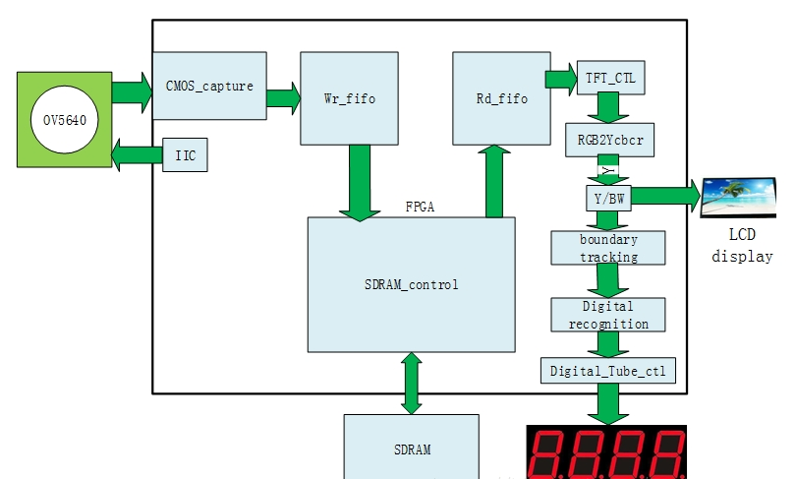
3. 使用到了数字边界追踪技术，数字识别技术以及显示屏显示技术

**第三部分**

完成情况及性能参数 /Final Design & Performance Parameters

完成情况：分模块完成作品（已实现的功能）：

实现了通过matlab的数据处理，完成了利用摄像头读取数据，然后对数据进行处理，得出数字，各样功能程序代码已经处理完毕，但仍需在板上进行更多的调试再做后续修改能初步实现预设功能，可以粗略的判断数字。

**第四部分**

总结 /Conclusions

（谈一谈完成暑期学校课程后的收获与感想。请每位组员分开写。）

张潜：

第一个学习到的是关于按键的抖动，按键在按下的过程中会产生大约2ms-3ms抖动，如果此时此刻采集数据来判断按键是不准确的，那么为了采集到准确的数据需要设置一个大约10ms左右的计数器。

原理：当key按下，key_cnt开始计数，当key_cnt > 10ms 则判断按键成功按下。

第二个学到的是有关状态机，首先状态机需要分清楚一共有多少种状态，其次画出状态图，状态图根据需求来画，尽可能的细分画到每一个状态，如有需要用到状态机一定要画出状态图，一定要画出状态图，一定要画出状态图，最后根据状态图来编写代码。

在FPGA状态跳转中会用到 “独热码”，

例如：一个三位的独热码

Parameter IDLE = 3‘b001；

Parameter state1 = 3‘b010；

Parameter state2 = 3‘b100；

每个状态内只有一位为1其余为0，这样能保证每次只需要读到某一位产生变化，消除clk与D触发器出现不准确的信号。

闫飞翔：

这次设计只是对FPGA有了一点初步理解的作品，我们的作品还有很多完善的空间，功能方面比较简陋，可以做的更加漂亮。但是由于时间，条件的关系并没有实现，希望以后能有更多的机会参加这样的设计，锻炼自己的能力的同时也为以后打好基础